PROCEDIMIENTO PARA EL USO, MANTENIMIENTO Y ACTUALIZACIÓN DE LA GUÍA DE INFORMACIÓN DE OFICINAS (GIO)
Actualizado al 2 de diciembre de 2020. Versión 2.0.

- Permisos de seguridad al Sistema GIO.
En cuanto a la asignación de claves de acceso al Sistema GIO, se realizará mediante el Sistema de Seguridad PJ, ya que este sistema es el encargado de almacenar y administrar la información de los usuarios, perfiles y permisos.
La Dirección Ejecutiva como encargada del Sistema GIO, es la responsable de la creación en el Sistema de Seguridad PJ de los perfiles de usuario, para lo cual, posterior a la aprobación de este oficio, coordinará con la Dirección de Tecnología de la Información y Comunicación, la definición de los siguientes perfiles:
Perfil | Descripción
Dirección Ejecutiva | Otorga permisos a las Administraciones Regionales para asignación de los perfiles.
Administración Regional | Autoriza el perfil de Administrador de Oficina.  Es un Administrador de Seguridad para la Administración a su cargo.
Administrador de oficina | Autoriza el perfil de Usuario de Oficina.
Usuario de la oficina (mantenimiento) | Actualiza la información y registra datos de oficinas, edificios y medios de contacto en el sistema GIO.
Consulta | Se autoriza a visualizar la consulta  y no requiere autentificación del código de usuario.

- Manual para el registro y actualización de la información en la Guía Integral de Oficinas (GIO).
A continuación, se presenta el manual de la persona usuaria para el uso y actualización del Sistema GIO:

MANUAL PARA EL REGISTRO Y ACTUALIZACIÓN DE LA GUIA INTEGRADA DE OFICINAS DEL PODER JUDICIAL(GIO)
Fecha de actualización octubre del 2020

INGRESO

Digite su clave y usuario de red.

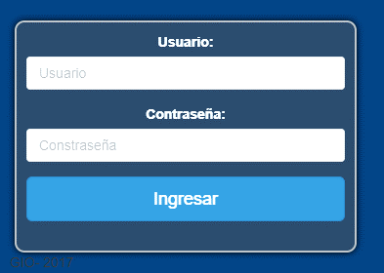
Para ingresar o dar mantenimiento a la información de las oficinas en la Guía de Información y Oficinas debe contar con los permisos activos en Seguridad PJ, de lo contrario contacte a su Centro Gestor para que habilite los permisos correspondientes. Una vez que tenga los permisos asignados, proceda a ingresar su nombre de usuario y contraseña en el siguiente enlace http://sjoaplpro45/GIO.Mantenimiento/ :

Una vez que ingrese aparece la siguiente pantalla.
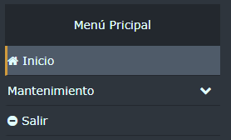

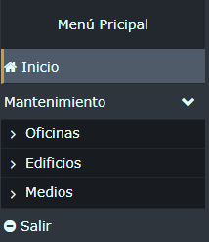
Despliegue el menú de la opción Mantenimiento

Seleccione el tipo de mantenimiento que va a realizar

Funciones del Sistema GIO

La Guía de Información de Oficinas incluye las siguientes funciones:
Buscar
Nuevo

Eliminar
Guardar

Limpiar

MANTENIMIENTO OFICINAS

REGISTRO DE OFICINAS NUEVAS

Paso 1: Seleccione del menú principal “Mantenimiento” la opción “Oficina”
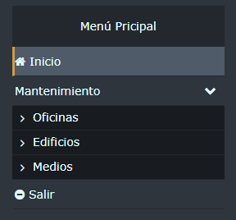

Paso 2: Selecciones la opción Mantenimiento de Oficinas
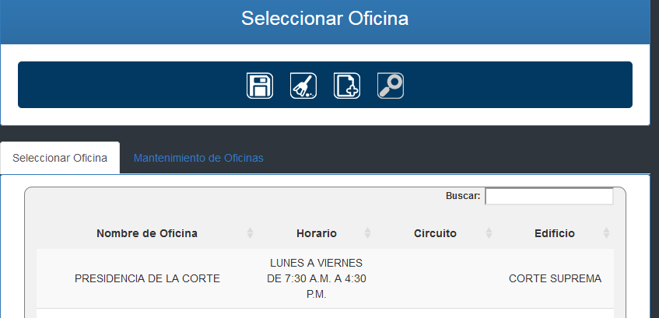

Paso 3: Para registrará información de una oficina padre, el icono debe mantenerse en la opción Sí y en color azul, tal como muestra en la imagen.

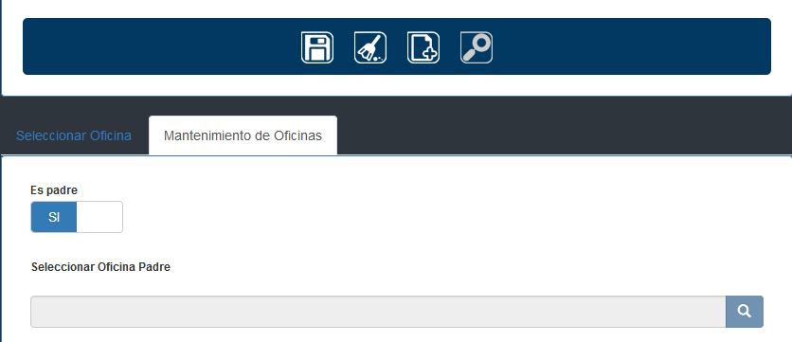

La opción de “Seleccionar Oficina Padre” se mantiene bloqueada.

Nota:
- Para realizar la actualización debe conocer si la oficina corresponde a una “Oficina padre”, para ello consulte el siguiente archivo
- Las oficinas padres son aquellas subrayadas en color celeste y debajo se localizan las oficinas que forman parte de esta.
Tabla 1
Ejemplo Oficina Padre y sus adscritas
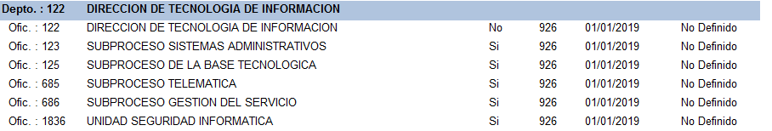

Paso 4: Si la oficina NO es una Oficina Padre, cambie por la opción NO. La función de Seleccionar oficina Padre se habilitará y podrá desplegar la información de la Oficina Padre a la cual hay que asociar la nueva oficina que se registrará.
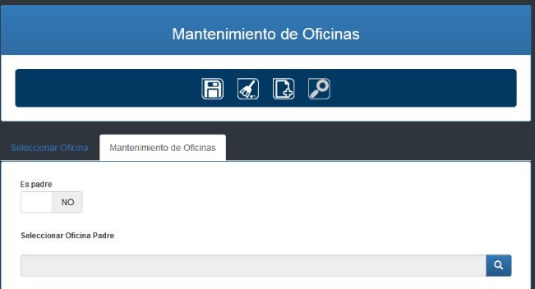

Paso 5: Busque la oficina padre, para ello de clic en la imagen de lupa de la opción Seleccionar Oficina.
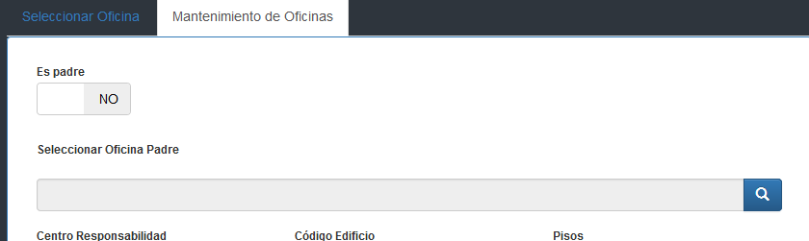

Paso 6: Para localizar la oficina ingrese en la opción “Buscar, ahí puede ingresar el código de la oficina o una palabra clave, también puede hacerlo navegando en la opción inferior de la consulta.
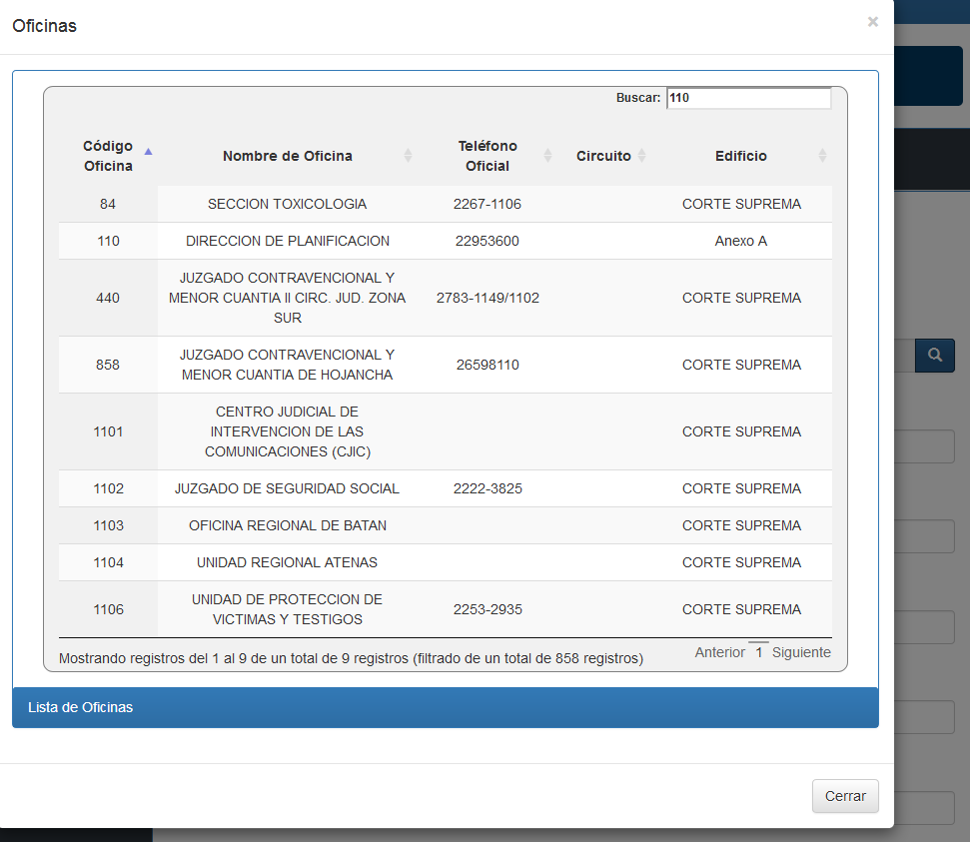
De clic sobre la oficina.
La información aparecerá en el menú

Paso 7: Actualización de la información.
Una vez seleccionada la oficina, se desplegará la página de Mantenimiento de Oficinas, en la cual podrá modificar:
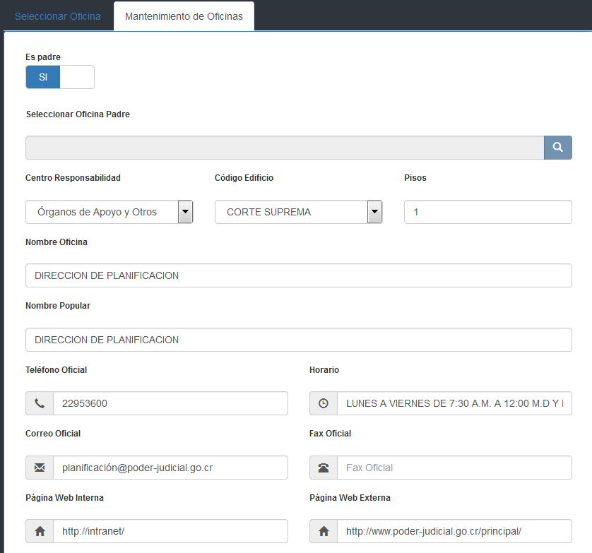
- Teléfono de la oficina
- Horario de atención
- Correo oficinal
- Fax
- Página Web Interna
- Página Web Externa
- Servicios
- Competencias
- Dirección

Complete o modifique la información que requiera para ello consideré lo siguiente:
- Digite el número telefónico completo. Ejemplo: 22953600
- El horario de atención de atención se debe ingresar tomando en cuenta el horario de cada audiencia. De lunes a viernes, de 7:30 am a 12:00 md y de 1:00 pm a 4:30 pm
- Para ingresar la dirección de la página Web Interna y externa, se debe tomar en cuenta que ambas direcciones son distintas.
- La competencia aplica para oficinas jurisdiccionales o auxiliares de justicia.
- El campo de texto para la dirección debe ser lo más clara posible, considerando puntos cardinales y de referencia que no varíen frecuentemente.
- No tilde las palabras cuando ingresa la dirección de correo electrónico

Paso 8: Una vez haya ingresado la información dé clic sobre el icono de guardar

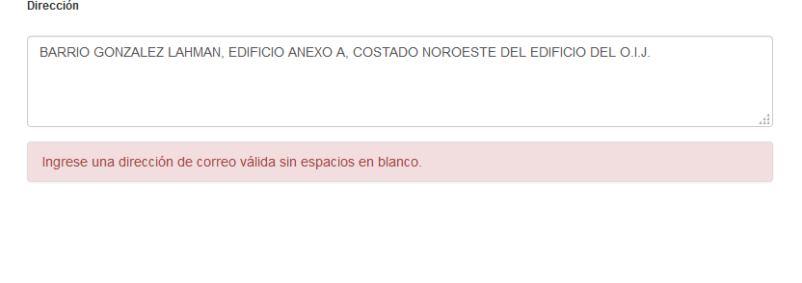
Paso 9: Si en el proceso de actualización se presenta faltante de información o algún dato se ha ingresado de manera incorrecta se mostrará el siguiente mensaje. De clic en aceptar.
El sistema le indicará dónde se ubica el error para ello diríjase en a la parte inferior de la pantalla

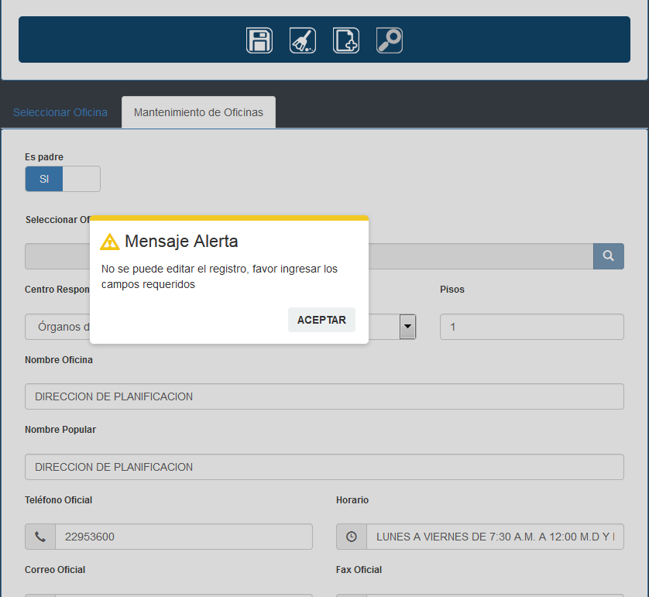
Paso 10: Una vez corregida la información, de nuevamente clic en guardar. El sistema de presentará el siguiente mensaje, de clic en Confirmar
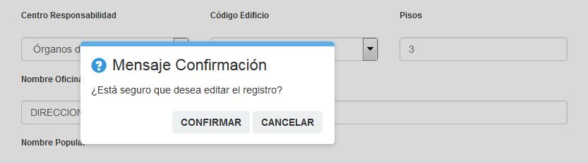

Paso 11: El registro se ha guardado correctamente en cuanto se presente el siguiente mensaje
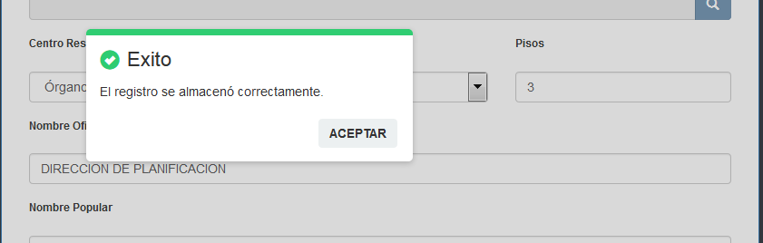

ACTUALIZACIÓN DE LA INFORMACIÓN DE LAS OFICINAS

Esta función se utiliza para actualizar información que ha sido ingresada previamente, para ello siga los siguientes pasos:

Paso 1: Seleccione del menú principal “Mantenimiento” la opción “Oficina”

Paso 2: Busque la oficina a la cual se brindará mantenimiento. Para ello ingrese alguna palabra representativa, el código presupuestario o busque en la página con el control de páginas.
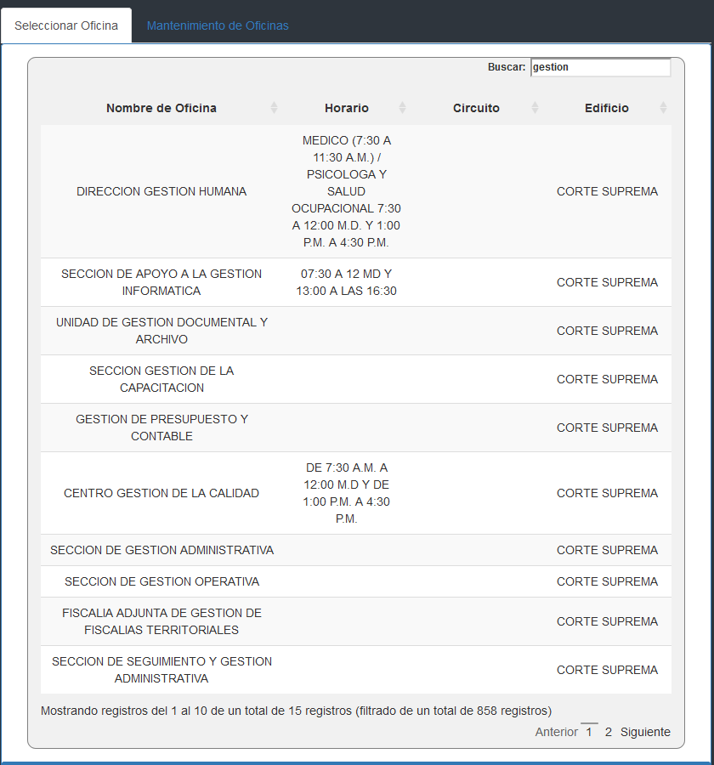
Haga clic sobre el nombre de la oficina

Paso 3: Para realizar la actualización de los datos que se despliegan, debe conocer si la oficina corresponde a una “Oficina padre”, para ello consulte el siguiente archivo
Las oficinas padres son aquellas subrayadas en color celeste y debajo se localizan las oficinas que forman parte de esta.

Tabla 1
Ejemplo Oficina Padre y sus adscritas

Paso 4: Si la oficina NO es una Oficina Padre, cambie por la opción NO. La función de Seleccionar oficina Padre se habilitará y podrá desplegar la información de la Oficina Padre a la cual hay que asociar la nueva oficina que se registrará

En la opción de Mantenimiento de Oficina, clic en la opción “Es Padre” y busque la oficina por código presupuestario o, palabra clave

Paso 5: Si la oficina que ingresa es “padre” la opción Seleccionar Oficina Padre permanecerá deshabilitado.
La lista de oficinas en dicha condición se actualiza directamente de los Sistemas de Formulación Presupuestaria

Seguidamente, la opción cambiará como se presenta en la siguiente imagen:

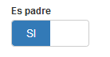
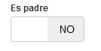

Paso 6: Actualización de la información.

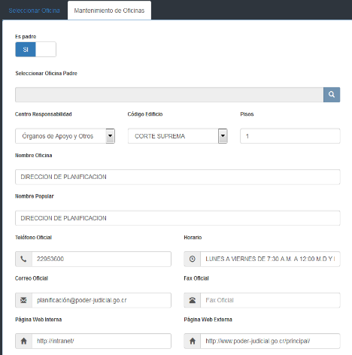
Una vez seleccionada la oficina y que haya logrado identificar si es una oficina padre o no, se actualizará la información detallada en la página de Mantenimiento de Oficinas, en la cual podrá modificar:

- Teléfono de la oficina
- Horario de atención
- Correo oficinal
- Fax
- Página Web Interna
- Página Web Externa
- Servicios
- Competencias
- Dirección

Al completar o modificar la información que requiera para ello consideré lo siguiente:

- Digite el número telefónico completo. Ejemplo: 22953600
- El horario de atención de atención se debe ingresar tomando en cuenta el horario de cada audiencia. De lunes a viernes, de 7:30 am a 12:00 md y de 1:00 pm a 4:30 pm
- Para ingresar la dirección de la página Web Interna y externa, se debe tomar en cuenta que ambas direcciones son distintas.
- La competencia aplica para oficinas jurisdiccionales o auxiliares de justicia.
- El campo de texto para la dirección debe ser lo más clara posible, considerando puntos cardinales y de referencia que no varíen frecuentemente.
- No tilde las palabras cuando ingresa la dirección de correo electrónico

Paso 7: Una vez haya ingresado la información dé clic sobre el icono de guarda

Paso 8: Si en el proceso de actualización se presenta faltante de información o algún dato se ha ingresado de manera incorrecta se mostrará el siguiente mensaje.
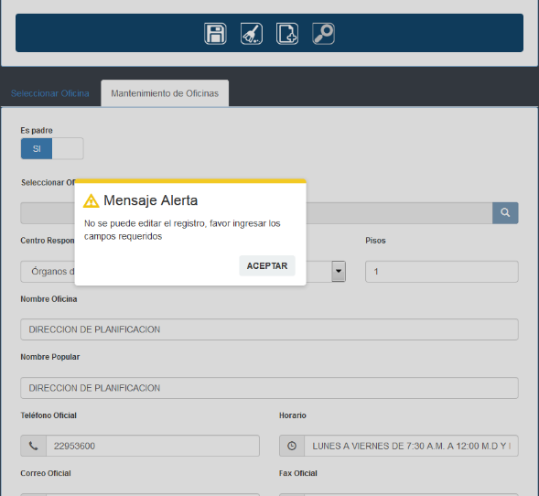
En la parte inferior de la página se indicará dónde se ubica el error para ello diríjase en a la parte inferior de la pantalla
De clic en aceptar.

Paso 9: Una vez corregida la información, de nuevamente clic en guardar. El sistema de presentará el siguiente mensaje, de clic en Confirmar
De clic en Confirmar o Cancelar

Paso 10: El registro se ha guardado correctamente en cuanto se presenté el siguiente mensaje

MANTENIMIENTO DE EDIFICIOS

Previo a realizar el Mantenimiento de los edificios considere lo siguiente:
- Es responsabilidad de las Administraciones Regionales y de los Órganos Auxiliares, una vez recibida el Acta de Recepción del Inmueble o se haya tomado un arriendo, actualizar y registrar la información de los edificios propios y alquilados.
- En el caso de los edificios de uso exclusivo de las oficinas del Ministerio Público, Defensa Pública, Organismo de Investigación Judicial y Oficina de Atención y Protección a la Víctima, la actualización será responsabilidad de cada área administrativa competente.
- En el caso de edificios compartidos entre las oficinas del Ministerio Público, Defensa Pública, Organismo de Investigación Judicial, Oficina de Atención y Protección a la Víctima y oficinas del ámbito jurisdiccional y administrativo, las Administraciones Regionales serán las responsables de actualizar la información para ello deberán coordinar con las administraciones involucradas.

REGISTRO DE EDIFICIOS NUEVOS

Paso 1: En el menú principal busqué la opción Edificios.

Paso 2: Si registra por primera vez el edificio, busque la opción “Nuevo”

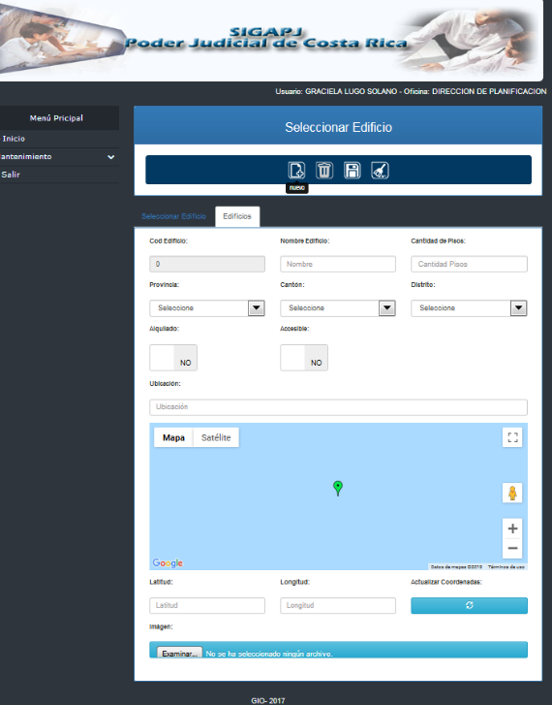

Paso 3: Registre la información requerida con base en los siguientes criterios:

- Código de edificio: Si se ingresa un edificio nuevo la numeración debe ser consecutiva con la última ingresada, el sistema le asignará automáticamente este dato.
- Nombre del edificio:
- Cantidad de pisos:
- Provincia, cantón y distrito: Según la División Territorial Administrativa vigente. http://www.mgp.go.cr/prensa/noticias/16-division-territorial-administrativa-de-costa-rica
- Alquilado: Indique si el inmueble es alquilado Si /No
- Accesible: Le sugerimos apoyarse en el siguiente documento www.cnree.go.cr/documentacion/publicaciones/ACCESIBILIDAD%20AL%20MEDIO%20FISICO%20Y%20AL%20TRANSPORTE.pdf
- Ubicación:
  - Longitud y latitud: En el caso que no disponga de un Monitor de Posicionamiento Global (GPS) que brinda con mayor precisión las coordenadas de un edificio, utilice la aplicación Google Maps, para ello siga las siguientes instrucciones
    - Abras la aplicación https://google.com/maps
    - Ingrese alguna palabra clave del lugar a localizar
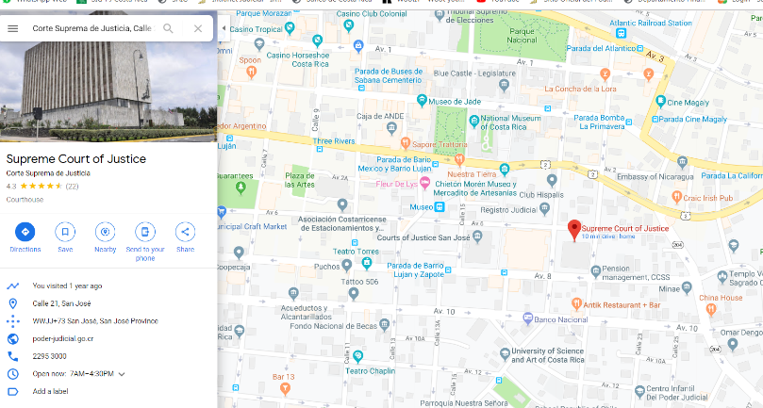
    - Posicione el cursor sobre el mapa, dé clic derecho, busque la opción ¿Qué hay aquí? Y de clic sobre la opción
    - Al dar clic en la parte inferior de la pantalla se presenta la siguiente la latitud y longitud del punto que se consultó.
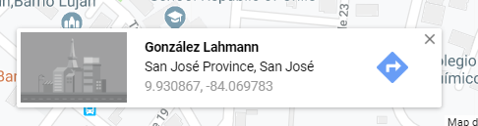
Latitud
Longitud

- Imagen:
  - Haga clic en la opción Examinar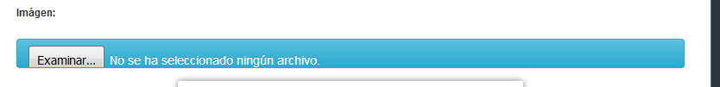

  - Seccione la imagen que desea cargar
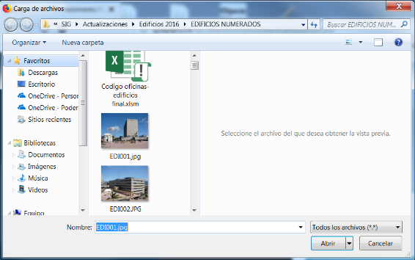

  - La imagen se cargará en la página

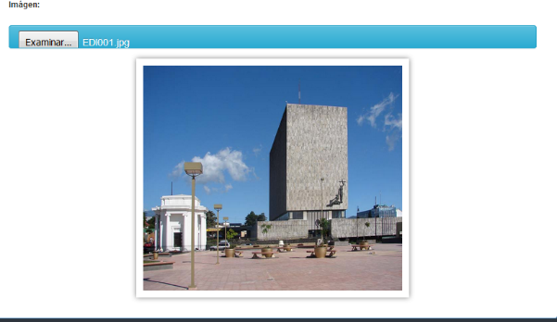
  - De clic en la opción Guardar, seguido de confirmar o cancelar
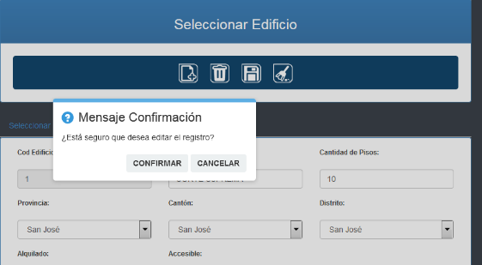
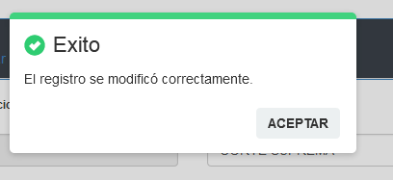

Paso 5: Una vez ingresada la información de clic sobre la opción “Guardar”

ACTUALIZACIÓN DE LA INFORMACIÓN DEL EDIFICIO

Paso 1: Actualizar la información de un edificio: Si el edificio ya fue ingresado previamente y lo que requiere es actualizar la información asociada. En la opción “Buscar, puede ingresar el código de la oficina o una palabra clave, también puede hacerlo navegando en la opción inferior de la consulta.
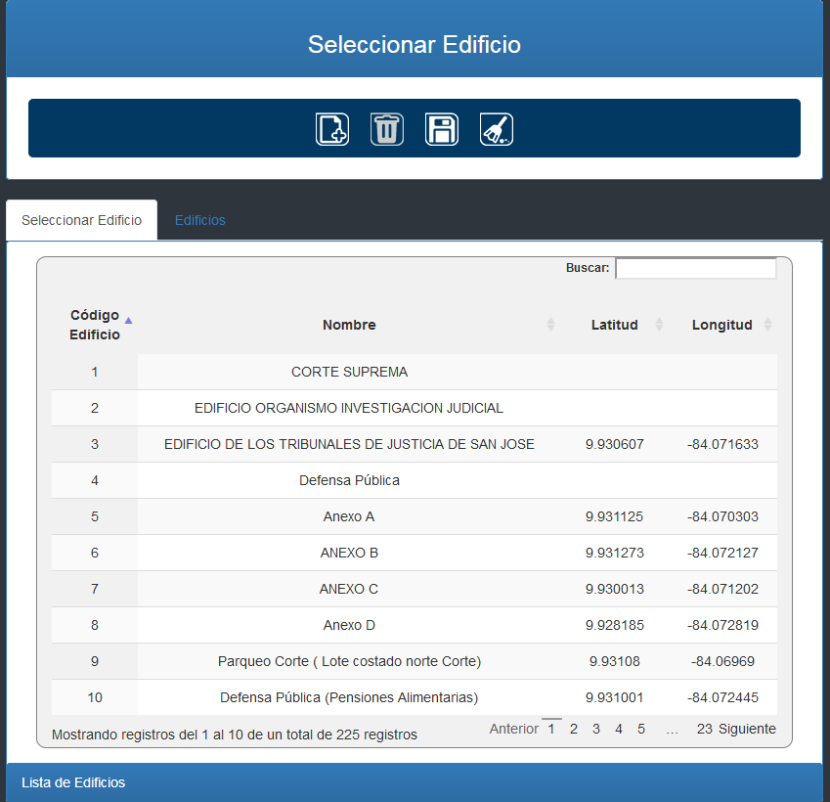
De clic sobre el edificio

Paso 2: A continuación, se presentará el detalle de la información cargada de previo, modifique los datos considerando lo señalado en el Paso 3 del punto 2.3.1.
Una vez realizado los ajustes necesarios de clic sobre la opción
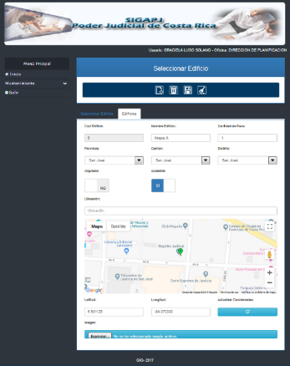

MANTENIMIENTO DE MEDIOS

REGISTRO DE MEDIOS NUEVOS

Paso 1: Seleccione del menú principal “Mantenimiento de Medios”

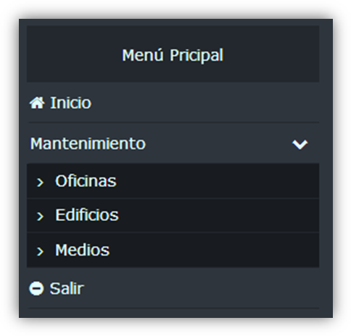

Paso 2: De clic sobre el símbolo de la lupa, seguidamente se desplegará un menú de oficinas.
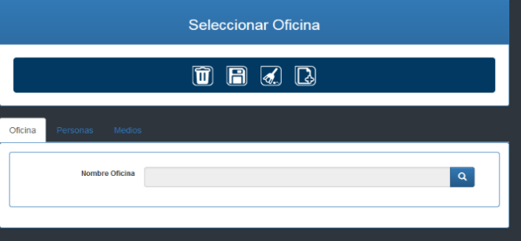
Digite el nombre de la oficina o alguna palabra clave o busque en el menú en el parte inferior de la pantalla
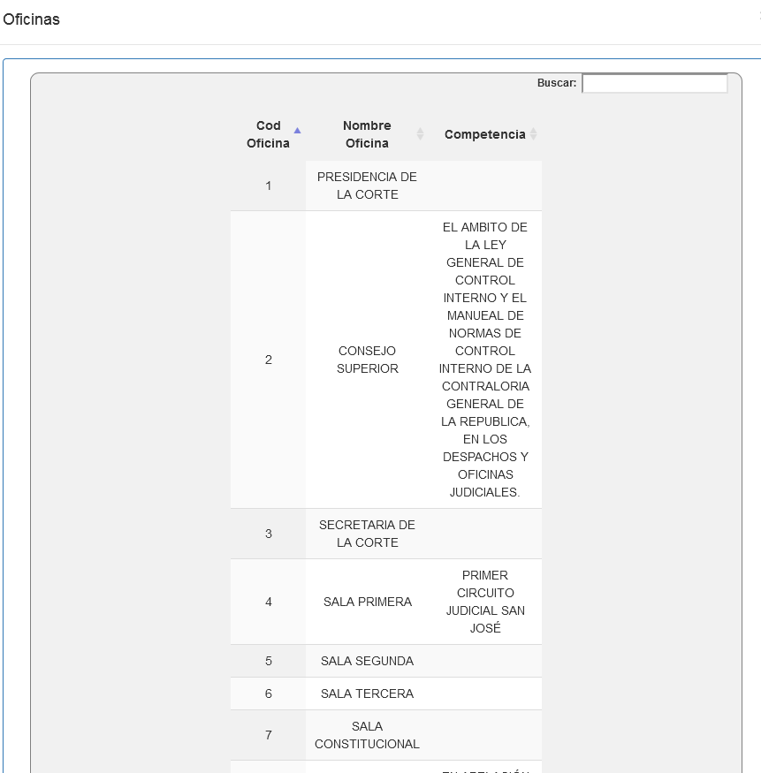

Paso 3: Una vez seleccionada la oficina, se desplegará a pantalla de “Mantenimiento de Personas”
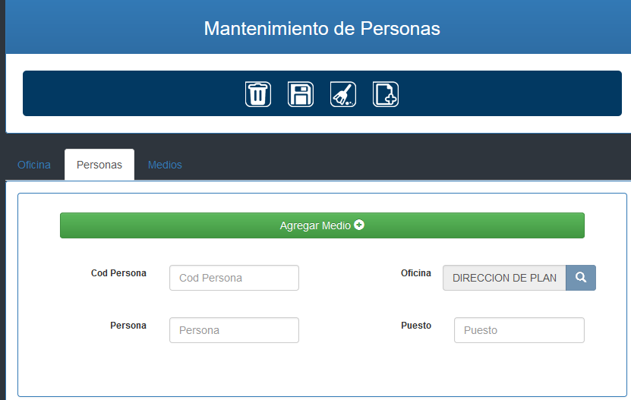

Ingrese el nombre y puesto de la persona.

Paso 4: Diríjase a la parte inferior de la página. En el campo “Buscar” ingrese el nombre o uno de los apellidos de la persona, sobre la cual va a ingresar los medios de contacto. Si la persona no está registrada como parte del personal que labora en la oficina debe ejecuté los Pasos 5,6, 7 y 8.

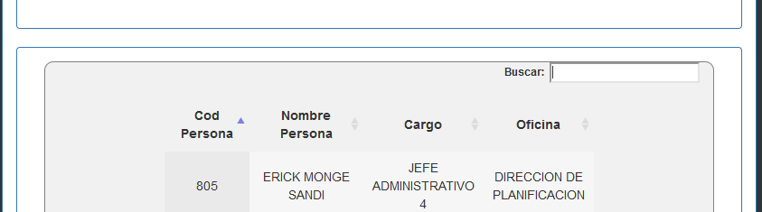

Registrar un contacto nuevo.

Paso 5: Para el registro de personal nuevo en la oficina, diríjase a la parte superior de la página y busque la opción Nuevo, de clic sobre el icono.
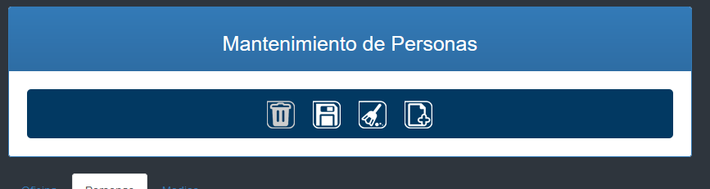

Paso 6: Completé los campos de “Nombre y Puesto”, en el campo “Cod Persona” no registré información, el sistema le asignará la numeración.

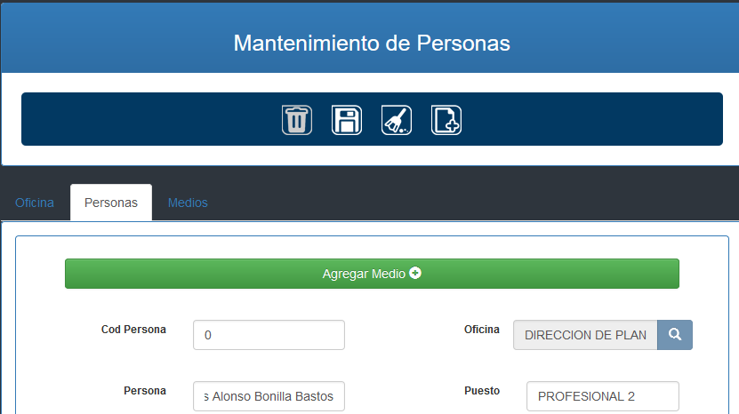

Paso 7. Dé clic sobre la opción Guardar.

Paso 8: Al guardar le aparecerá el siguiente mensaje emergente, dé clic en “Aceptar”.
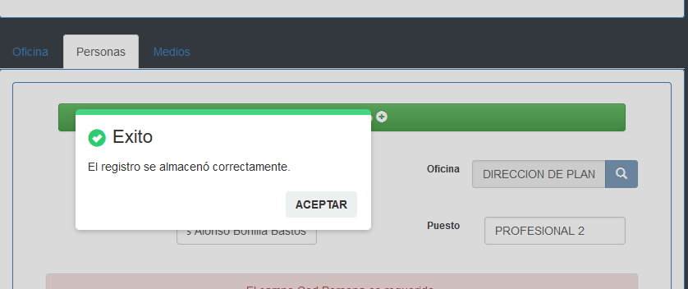
Diríjase nuevamente al menú en la opción “Buscar”, detallada en el Paso 4.

Paso 9: Una vez localizada o registrada la persona sobre la cual va a ingresar los medios de contacto, haga clic sobre el nombre y diríjase a la opción “Agregar Medio”
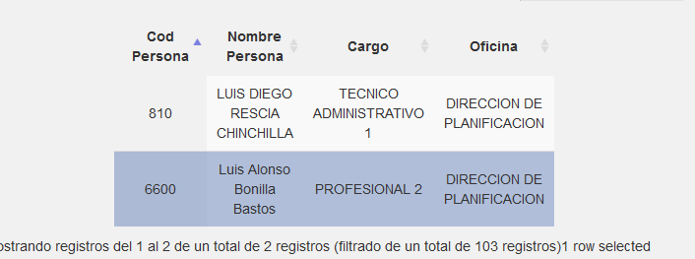

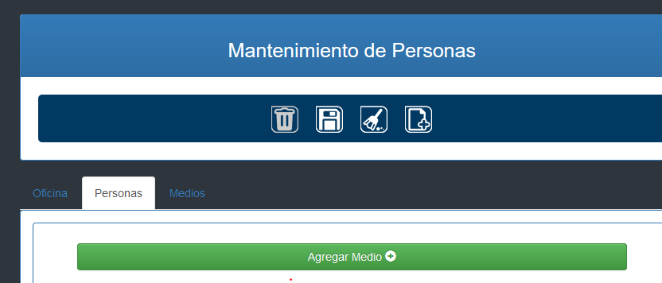

Registrar un medio nuevo.

Paso 10: Para registrar un medio de contacto nuevos, haga clic sobre el icono “Nuevo”

Paso 11: En pantalla “Mantenimiento de Medios” encontrará los siguientes campos:
- Cod Medio: El Sistema le brinda el código de manera automático.
- Tipo Medio: en este campo se selecciona el medio a registrar los cuales son: correo, teléfono, extensión y fax
- Medio: Es el campo donde se registra la información
- Es externo: En este campo se define si la información estará disponible por medio de Internet, para ello indique “Sí”, por el contrario, si los datos de contacto estarán disponibles por medio de Intranet indique “No”

Paso 12: Seleccione el medio de contacto sobre el cual va a registrar la información según el campo “Tipo de Medios”.

Registre la información en el campo de “Medio” y defina si es para visualización externa o no

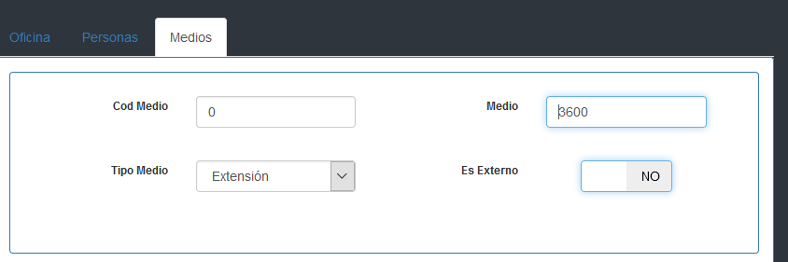

Paso 13: De clic en el icono “Guardar” y seguidamente de clic en “Aceptar” en el mensaje de confirmación y por último
Para actualizar uno de los medios ya registrados debe dar clic sobre el medio que desea actualizar.
Repita los pasos anteriores para registrar la cantidad de medios de contacto necesarios.

ACTUALIZACIÓN DE MEDIOS

El mantenimiento de medios se utiliza para actualizar la información del personal judicial. Para realizar esta tarea siga los siguientes pasos:

Paso 1: Seleccione del menú principal “Mantenimiento de Medios”

Paso 2: De clic sobre el símbolo de la lupa, seguidamente se desplegará un menú de oficinas.
Digite el nombre de la oficina o alguna palabra clave o busque en el menú en el parte inferior de la pantalla

Paso 3: Una vez seleccionada la oficina, se desplegará a lista de personas que al momento de la consulta estén registradas en dicha oficina.

Para modificar la información de la persona, haga clic sobre el campo “Cod Persona” correspondiente a cada registro y cambie o actualice los datos del nombre, puesto y oficina
De clic sobre la lupa y seleccione la oficina
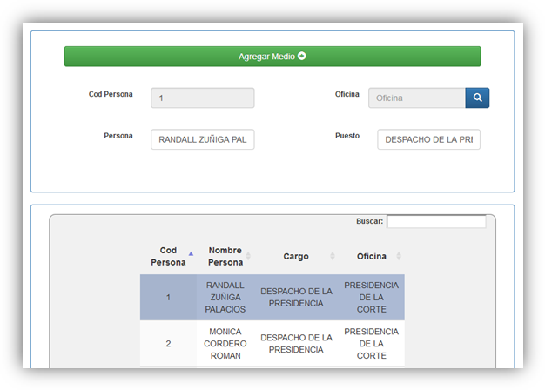
En dicha pantalla podrá modificar: el nombre, puesto y oficina en la que labora la persona.

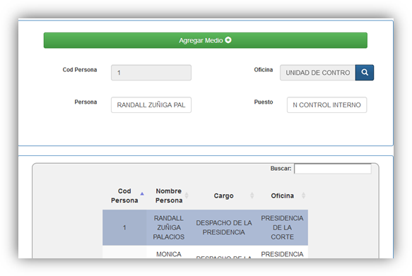

Paso 4: Para guardar la información modificada siga la siguiente secuencia:
1

De clic en la opción Guardar
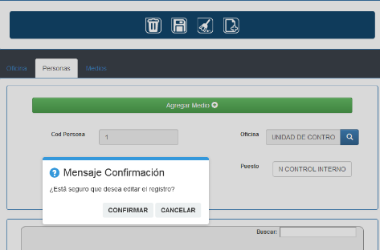

Confirme o cancele que desea editar el registro

3
2

De clic en Aceptar al mensaje:

4

De clic en Aceptar al mensaje:

Paso 5: Para actualizar la información de contacto de una persona, tal como el número de teléfono, extensión, y correo electrónico, debe seleccionar la persona que se modificará, dando clic en el campo “Cod Persona”.
Seguidamente de clic a la opción Agregar Medio

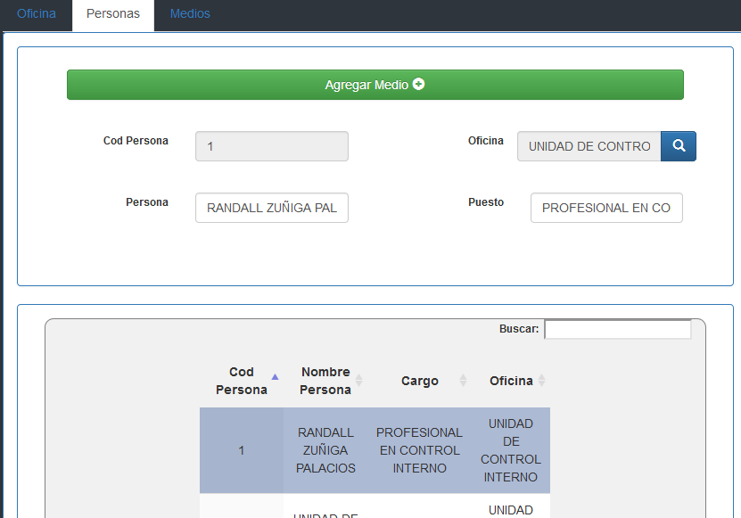
Seleccione la opción Agregar Medios
Seleccione el nombre de la persona

Paso 6: Seleccione el campo a modificar
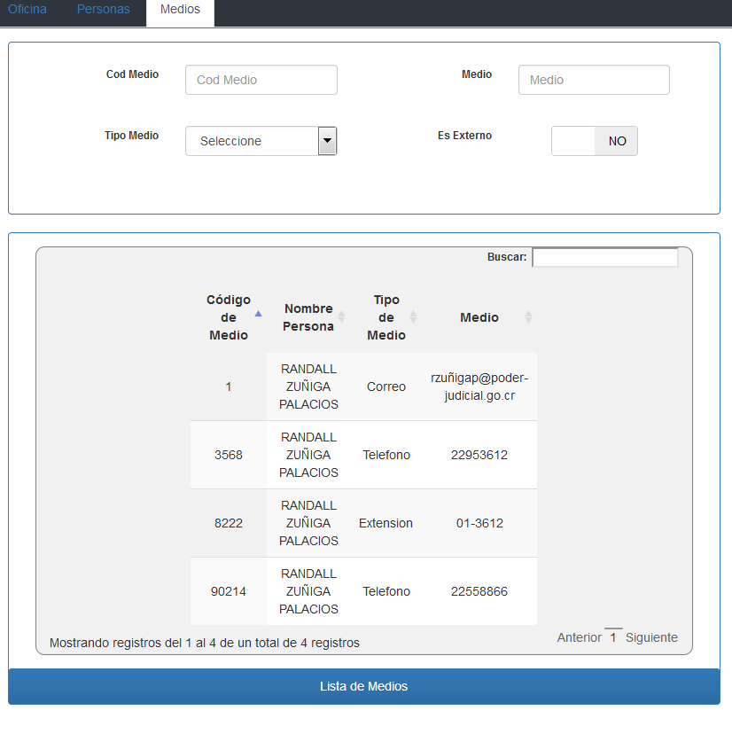

Paso 6: Guarde los cambios dando clic en el icono . Confirme o cancele el cambio dando clic en el siguiente mensaje

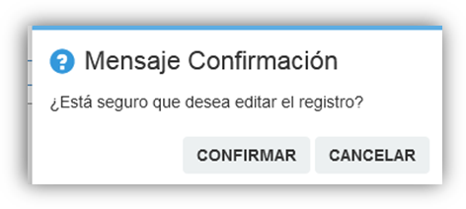
Si indicó confirmar dé clic en la opción Aceptar del siguiente mensaje

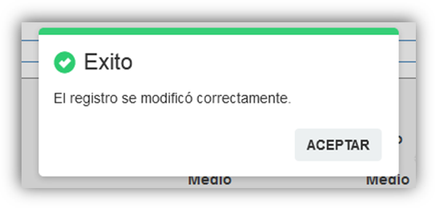
Paso 7: Consideré si al monteo de realizar la búsqueda de la persona, se despliegan dos o más registros, tal como se muestra en la siguiente imagen, se debe eliminar uno de los registros y completar los campos del “Medio de contacto” en el registro que se mantiene.
Los múltiples registros se deben a diferencias en el ingreso del campo “nombre”
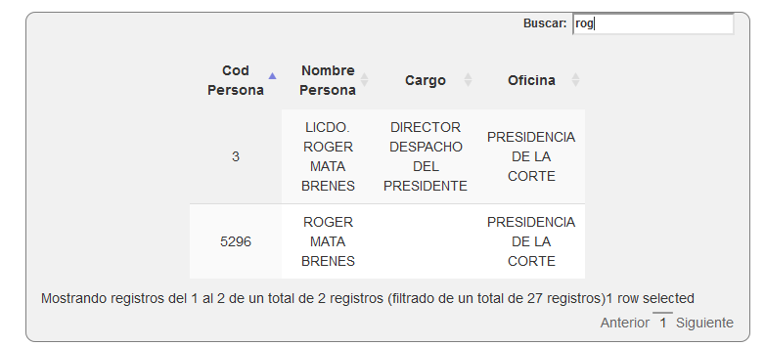
Para ello, siga los siguientes pasos:
Paso 6.1: De clic sobre el campo “Cod Persona”.
Paso 6.2: En la parte superior de la pantalla, de clic en el icono de “Eliminar”
Paso 6.3 Si al dar clic a “Eliminar” aparece el mensaje de “Error”, de clic en Aceptar. Esto se debe a que la persona tiene registrado algún medio de contacto, como el teléfono, la extensión, correo electrónico o Fax y el sistema no le permitirá eliminar el registro hasta que eliminé la información, para ello ejecuté el siguiente paso.
Paso 6.4 Para eliminar registros múltiples, de clic sobre e campo “Cod Persona” y posteriormente en la opción “Agregar Medio”

Paso 6.5 Se mostrará la pantalla de “Mantenimiento de Medios”. De clic sobre la opción “Código de Medio” y seguidamente en el botón “Eliminar” en el menú superior.

Paso 6.6 Una vez eliminada la información, aparece el mensaje emergente “Éxito. El registro se eliminó correctamente” , de clic en “Aceptar”

Paso 6.7: Regrese a la pantalla anterior “Personas”, navegando por las pestañas de la pantalla de “Mantenimiento de Medios”
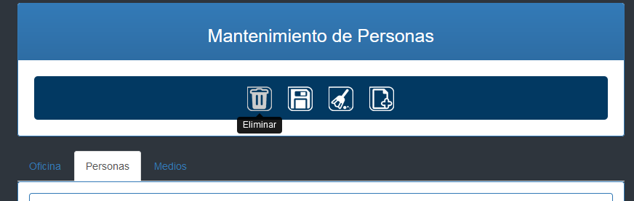

Paso 6.8: De clic sobre el campo que va a eliminar y que borró la información de contacto.

Paso 6.9 De clic a “Eliminar” en el menú superior y a “Aceptar” en el mensaje emergente.

